**МИНИСТЕРСТВО ОБРАЗОВАНИЯ РЕСПУБЛИКИ БЕЛАРУСЬ**

**УЧРЕЖДЕНИЕ ОБРАЗОВАНИЯ**

**ГОМЕЛЬСКИЙ ГОСУДАРСТВЕННЫЙ ТЕХНИЧЕСКИЙ**

**УНИВЕРСИТЕТ ИМЕНИ П. О. СУХОГО**

Факультет автоматизированных и информационных систем

Кафедра «Информационные технологии»

ЛАБОРАТОРНАЯ РАБОТА №1

По дисциплине: **«Введение в математическое моделирование»**

на тему: **Выполнение простейших вычислений в системе компьютерной математики *SCILAB***

Выполнил: студент группы ИТП-31

Пронуза М.Ю.

Проверил:

Карась О.В.

Гомель 2024

**Цель работы**: Освоение интерфейса, управления окнами вывода и режимов работы в системе компьютерной математики *SCILAB*; освоение вычислений в командном и программном режимах. Освоить основные приемы построения двумерных и трехмерных графиков средствами пакета *Scilab*.

**Задание часть 1:**

**1. Вычисление арифметических выражений (в командном режиме).**

Присвоить значения переменным и вычислить значение арифметического выражения с использованием оператора присваивания в командном режиме. Задание варианта 22 из таблицы 1 представлено на рисунке 1.



Рисунок 1 – Задание варианта 22 таблицы 1

**2. Создание векторов с использованием диапазона (регулярный массив) значений переменной (в командном режиме).**

Создать одномерный массив как диапазон с заданными пределами изменения. Массив должен содержать не менее 10 чисел. Сформировать новый одномерный массив, содержащий значения функции от элементов исходного массива. Задание варианта 22 из таблицы 2 представлено на рисунке 2.

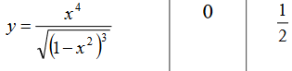

Рисунок 2 – Задание варианта 22 таблицы 2

**3. Создание векторов с использованием диапазона значений переменной в программном режиме.**

Разработать SCE – файл, позволяющий вычислить множество значений заданных функции, если значения ее аргумента изменяются от *a* до *b* с шагом *h.* Задание варианта 22 из таблицы 3 представлено на рисунке 3.



Рисунок 3 – Задание варианта 22 таблицы 3

**4. Создание векторов кусочно-непрерывной функции в программном режиме.**

Разработать *SCE* – файл, определить множество значений кусочно-непрерывной функции, если значения ее аргумента изменяются от *xn* до *xk* с шагом *dx*. Задание варианта 22 из таблицы 4 представлено на рисунке 4.

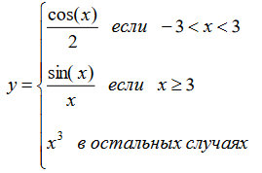

Рисунок 4 – Задание варианта 22 таблицы 4

**Ход выполнения и результаты работы части 1:**

Результат выполнения задания 1 части 1 представлен на рисунке 5.



Рисунок 5 – Результат выполнения задания 1 части 1

Результат выполнения задания 2 части 1 представлен на рисунке 6.



Рисунок 6 – Результат выполнения задания 2 части 1

Результат выполнения задания 3 части 1 представлен на рисунке 7.

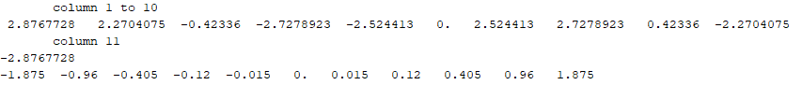

Рисунок 7 – Результат выполнения задания 3 части 1

Результат выполнения задания 4 части 1 представлен на рисунке 8.

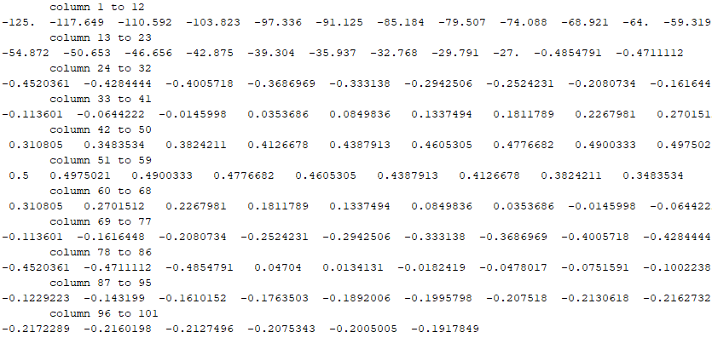

Рисунок 8 – Результат выполнения задания 4 части 1

**Задание часть 2:**

**1. Обработка матриц и векторов**

Даны две матрицы *А* и *В*.

1.1 Создать вектор *V1* из второй строки матрицы *А*, вектор *V2* из третьего столбца матрицы *В* и вектор *V3* из второго столбца матрицы *А.*

1.2 Вычислить *V1*\**V2*, *A*\**V2*.

1.3 Вычислить *A*\**B*, *A*-1, *A-*1\**A*, *AT*, *BT*.

1.4 Вычислить определители *А* и *В*.

1.5 Выполнить поэлементное умножение *V3*\**V2* и *A*\**B*.

Задание варианта 22 из таблицы 1 представлено на рисунке 9.

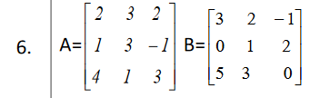

Рисунок 9 – Задание варианта 22 таблицы 1

**2. Решение уравнений и систем алгебраических уравнений**

2.1 Вычислить множество корней уравнения с использованием функции *roots*. Задание варианта 22 из таблицы 2 представлено на рисунке 10.



Рисунок 10 – Задание варианта 22 таблицы 2

**Ход выполнения и результаты работы части 2:**

Результат выполнения задания 1 части 2 представлен на рисунке 11.

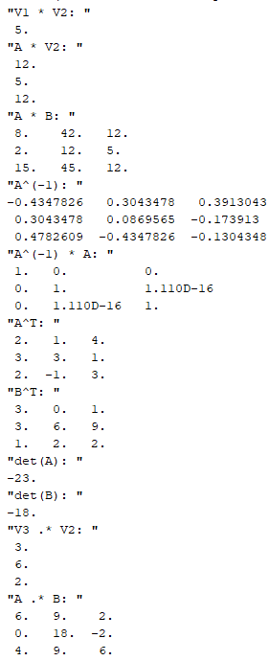

Рисунок 11 – Результат выполнения задания 1 части 2

Результат выполнения задания 2 части 2 представлен на рисунке 12.

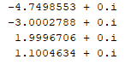

Рисунок 12 – Результат выполнения задания 2 части 2

**Задание часть 3:**

1. Построить график функции в заданных пределах изменения ее аргумента. Задание варианта 22 из таблицы 1 представлено на рисунке 13.



Рисунок 13 – Задание варианта 22 таблицы 1

2. Построить на одном поле графики двух функций, промаркировать точки графиков, задать типы линий, подписать оси и весь график, создать легенду, нанести координатную сетку, нанести на график произвольный текст.

3. Разбить графическое окно на 4 области, в которых построить графики п.1, 2 и графики функций y=sin(x) и y=cos(x).

4. Построить график кусочно-непрерывной функции. Пределы изменения аргумента подобрать так, чтобы перекрывались все три диапазона. При задании вида функции необходимо использовать программный фрагмент, нанести координатную сетку, оцифровать оси, задать легенду для каждой линии графика, сделать надписи по осям и заголовок графика, изменить тип, цвет, толщину линии графика, нанести маркеры на линии графика. Задание варианта 22 из таблицы 2 представлено на рисунке 14.

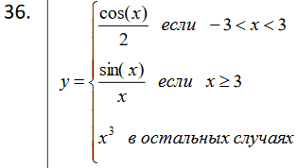

Рисунок 14 – Задание варианта 22 таблицы 2

5. Построить график поверхности по следующим исходным данным. Разбить графическое окно на 4 области, в каждой из которых построить график заданной поверхности, используя функции:

• plot3d(X,Y,Z)

• mesh(X,Y,Z)

• meshс(X,Y,Z)

• surf(X,Y,Z)

Задание варианта 22 из таблицы 3 представлено на рисунке 15.

Рисунок 15 – Задание варианта 22 таблицы 3

**Ход выполнения и результаты работы части 3:**

Результат выполнения задания 1 части 3 представлен на рисунке 16.

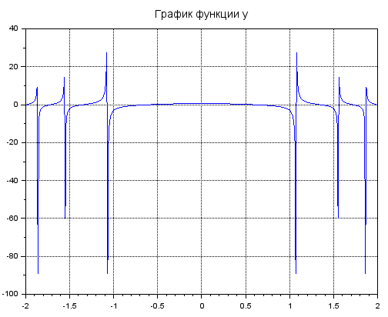

Рисунок 16 – Результат выполнения задания 1 части 3

Результат выполнения задания 2 части 3 представлен на рисунке 17.

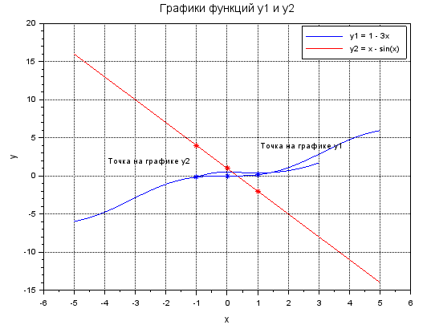

Рисунок 17 – Результат выполнения задания 2 части 3

Результат выполнения задания 3 части 3 представлен на рисунке 18.

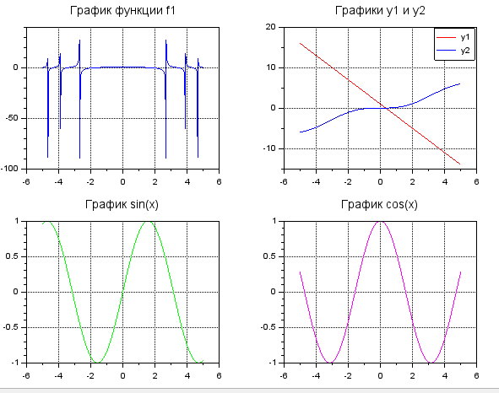

Рисунок 18 – Результат выполнения задания 3 части 3

Результат выполнения задания 4 части 3 представлен на рисунке 19.

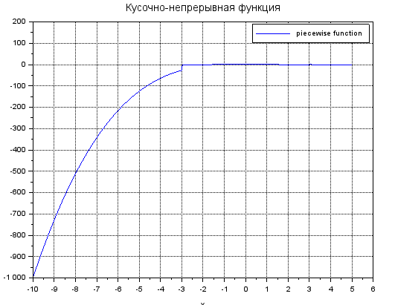

Рисунок 19 – Результат выполнения задания 4 части 3

Результат выполнения задания 5 части 3 представлен на рисунке 20.

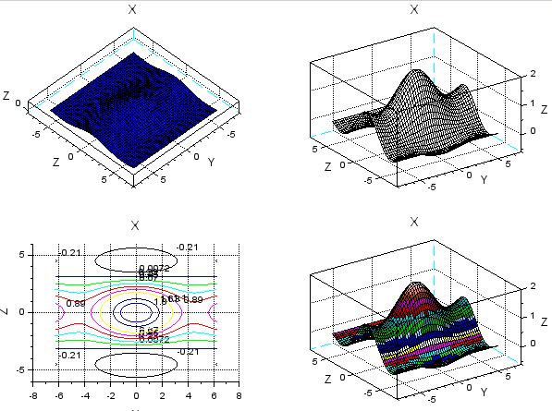

Рисунок 20 – Результат выполнения задания 5 части 3

Текст заданий части 1 представлен в приложении А.

Текст заданий части 2 представлен в приложении Б.

Текст заданий части 3 представлен в приложении В.

**Вывод:** в ходе выполнения лабораторной работы изучены основы работы с интерфейсом, управлением окнами и режимами работы в системе компьютерной математики *Scilab*. Освоены вычисления в командном и программном режимах, а также основные приемы построения двумерных и трехмерных графиков средствами пакета *Scilab*.

**ПРИЛОЖЕНИЕ А**

(обязательное)

**Текст заданий части 1**

**//1**

a = 2.1;

b = -1.3;

c = 0.8;

x = (sin(a^2/(b+c)))^3 - log(a*b+c^3);

disp(x)

**//2**

x = 0:0.1:0.5;

y = x.^4 ./ sqrt((1 - x.^2).^3);

disp(y);

**//3**

a = -5;

b = 5;

h = 1;

x = a:h:b;

y = 3 * sin(x);

z = 0.015 * x.^3;

disp(y);

disp(z);

**//4**

xn = -5;

xk = 5;

dx = 0.1;

x = xn:dx:xk;

y = zeros(size(x));

for i = 1:length(x)

if x(i) >= 3

y(i) = sin(x(i)) / x(i);

elseif x(i) > -3 && x(i) < 3

y(i) = cos(x(i)) / 2;

else

y(i) = x(i)^3;

end

end

disp(y);

**ПРИЛОЖЕНИЕ Б**

(обязательное)

**Текст заданий части 2**

**//1**

A = [2 3 2; 1 3 -1; 4 1 3];

B = [3 3 1; 0 6 2; 1 9 2];

V1 = A(2, :);

V2 = B(:, 3);

V3 = A(:, 2);

// 1.2

V1_dot_V2 = V1 * V2;

A_mul_V2 = A * V2;

// 1.3

A_mul_B = A * B;

A_inv = inv(A);

A_inv_A = A_inv * A;

A_T = A';

B_T = B';

// 1.4

det_A = det(A);

det_B = det(B);

// 1.5

V3_elem_V2 = V3 .* V2;

A_elem_B = A .* B;

disp("V1 * V2: "), disp(V1_dot_V2);

disp("A * V2: "), disp(A_mul_V2);

disp("A * B: "), disp(A_mul_B);

disp("A^(-1): "), disp(A_inv);

disp("A^(-1) * A: "), disp(A_inv_A);

disp("A^T: "), disp(A_T);

disp("B^T: "), disp(B_T);

disp("det(A): "), disp(det_A);

disp("det(B): "), disp(det_B);

disp("V3 .* V2: "), disp(V3_elem_V2);

disp("A .* B: "), disp(A_elem_B);

**//2**

coeffs = [1 4.65 -7.575 -27.125 31.36];

roots_result = roots(coeffs);

disp(roots_result);

**ПРИЛОЖЕНИЕ В**

(обязательное)

**Текст заданий части 3**

**//1**

function y = f2(x)

y = 1 ./ tan(sqrt(1 + x.^2).^3);

endfunction

x = linspace(-2, 2, 400);

y = f2(x);

plot(x, y);

xlabel("x");

ylabel("y");

title("График функции y");

xgrid();

**//2**

function y1 = f1(x)

y1 = 1 - 3*x;

endfunction

function y2 = f2(x)

y2 = x - sin(x);

endfunction

x = linspace(-5, 5, 400);

y1 = f1(x);

y2 = f2(x);

plot(x, y1, "-r", x, y2, "-b");

xlabel("x");

ylabel("y");

title("Графики функций y1 и y2");

legend("y1 = 1 - 3x", "y2 = x - sin(x)", "in_upper_right");

xgrid();

x_mark = [0, 1, -1];

y1_mark = f1(x_mark);

y2_mark = f2(x_mark);

plot(x_mark, y1_mark, "*r");

plot(x_mark, y2_mark, "*b");

xstring(1, 3, "Точка на графике y1");

xstring(-4, 1, "Точка на графике y2");

**//3**

clf;

subplot(2, 2, 1);

plot(x, y);

title("График функции f1");

xgrid();

subplot(2, 2, 2);

plot(x, y1, "-r", x, y2, "-b");

title("Графики y1 и y2");

legend("y1", "y2");

xgrid();

subplot(2, 2, 3);

plot(x, sin(x), "-g");

title("График sin(x)");

xgrid();

subplot(2, 2, 4);

plot(x, cos(x), "-m");

title("График cos(x)");

xgrid();

**//4**

function y = piecewise_func(x)

y = zeros(x);

y(x >= 3) = sin(x(x >= 3))./x(x >= 3);

y(x > -3 & x < 3) = cos(x(x > -3 & x < 3))./2;

y(x <= -3) = x(x <= -3).^3;

endfunction

x = linspace(-10, 5, 400);

y = piecewise_func(x);

plot(x, y, "-b");

xlabel("x");

ylabel("y");

title("Кусочно-непрерывная функция");

legend("piecewise function");

xgrid();

**//5**

x = linspace(-2*%pi, 2*%pi, 50);

y = linspace(-2*%pi, 2*%pi, 50);

[X, Y] = ndgrid(x, y);

Z = (1 + sin(X) ./ X) .* (sin(Y) ./ Y);

clf;

subplot(2, 2, 1);

plot3d(x, y, Z);

title('plot3d график');

xtitle('X', 'Y', 'Z');

xgrid();

subplot(2, 2, 2);

mesh(X, Y, Z);

title('mesh график');

xtitle('X', 'Y', 'Z');

xgrid();

subplot(2, 2, 3);

contour(x, y, Z, 10);

title('contour (замена meshc)');

xtitle('X', 'Y', 'Z');

xgrid();

subplot(2, 2, 4);

surf(X, Y, Z);

title('surf график');

xtitle('X', 'Y', 'Z');

xgrid();